Об утверждении схемы пастбищеоборотов на основании геоботанического обследования пастбищ
Постановление акимата Бородулихинского района Восточно-Казахстанской области от 9 октября 2018 года № 214. Зарегистрировано Управлением юстиции Бородулихинского района Департамента юстиции Восточно-Казахстанской области 9 ноября 2018 года № 5-8-178
Примечание РЦПИ.
В тексте документа сохранена пунктуация и орфография оригинала.
В соответствии с подпунктом 10) пункта 1 статьи 31 Закона Республики Казахстан от 23 января 2001 года "О местном государственном управлении и самоуправлении в Республике Казахстан", подпунктом 3) пункта 1 статьи 9 Закона Республики Казахстан от 20 февраля 2017 года "О пастбищах", акимат Бородулихинского района ПОСТАНОВЛЯЕТ:
1. Утвердить схемы пастбищеоборотов на основании геоботанического обследования пастбищ согласно приложениям 1, 2, 3, 4, 5, 6 к настоящему постановлению.
2. Государственному учреждению "Аппарат акима Бородулихинского района Восточно-Казахстанской области" в установленном законодательством Республики Казахстан порядке обеспечить:
1) государственную регистрацию настоящего постановления в территориальном органе юстиции;
2) в течение десяти календарных дней со дня государственной регистрации настоящего постановления акимата направление его копии в бумажном и электронном виде на казахском и русском языках в Республиканское государственное предприятие на праве хозяйственного ведения "Республиканский центр правовой информации" для официального опубликования и включения в Эталонный контрольный банк нормативных правовых актов Республики Казахстан;
3) в течение десяти календарных дней после государственной регистрации настоящего постановления направление его копии на официальное опубликование в периодические печатные издания, распространяемых на территории Бородулихинского района;
4) размещение настоящего постановления на интернет-ресурсе акимата Бородулихинского района после его официального опубликования.
3. Контроль за исполнением настоящего постановления возложить на заместителя акима района Бичуинова К. К.
4. Настоящее постановление вводится в действие по истечении десяти календарных дней после дня его первого официального опубликования.
Аким района | Г. Акулов
Приложение 1
к постановлению акимата
Бородулихинского района
Восточно-Казахстнкой области
№ 214 от 9 октября 2018 года
Схема (карта) расположения пастбищ на территории административно – территориальной единицы в разрезе категорий земель, собственников земельных участков и землепользователей на основании правоустанавливающих документов

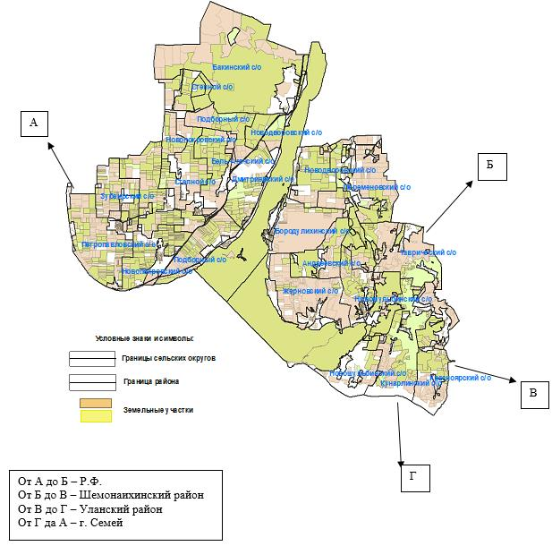

Приложение 2
к постановлению акимата
Бородулихинского района
Восточно-Казахстнкой области
№ 214 от 9 октября 2018 года
Приемлемые схемы пастбище оборотов

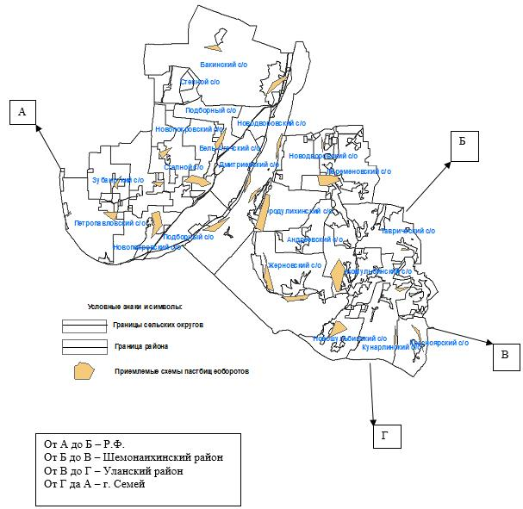

Приложение 3
к постановлению акимата
Бородулихинского района
Восточно-Казахстнкой области
№ 214 от 9 октября 2018 года
Карта с обозначением внешних и внутренних границ и площадей пастбищ, в том числе сезонных, объектов пастбищной инфраструктуры

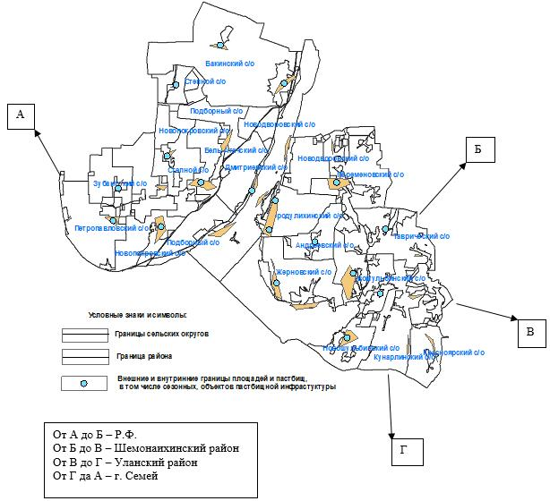

Приложение 4
к постановлению акимата
Бородулихинского района
Восточно-Казахстнкой области
№ 214 от 9 октября 2018 года
Схема доступа пастбищепользователей к водоисточникам (озерам, рекам, прудам, копаням, оросительным или обводнительным каналам, трубчатым или шахтным колодцам), составленную согласно норме потребления

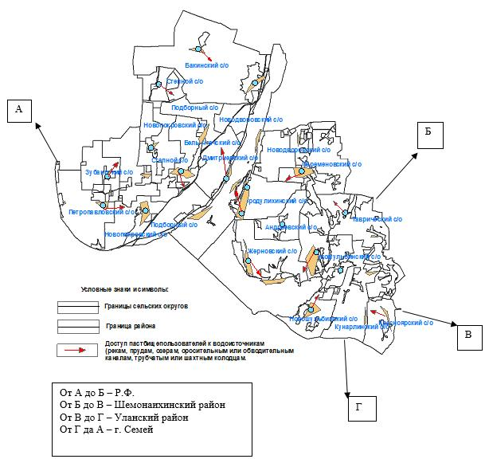

Приложение 5
к постановлению акимата
Бородулихинского района
Восточно-Казахстнкой области
№ 214 от 9 октября 2018 года
Схема перераспределения пастбищ для размещения поголовья сельскохозяйственных животных физических и (или) юридических лиц, у которых отсутствуют пастбища, и перемещения его на предоставляемые пастбища

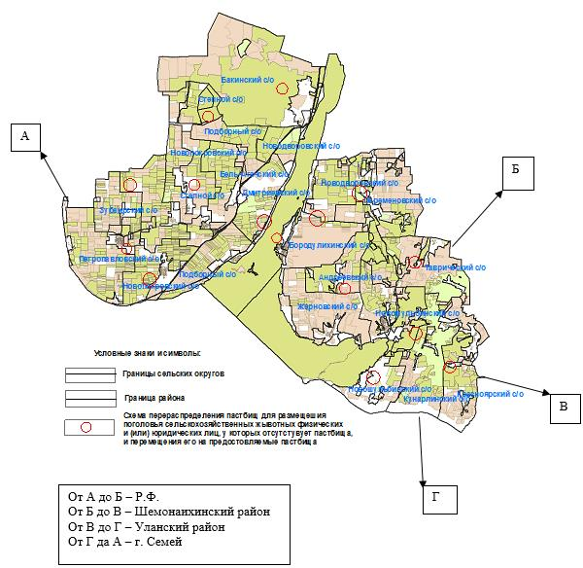

Приложение 6
к постановлению акимата
Бородулихинского района
Восточно-Казахстнкой области
№ 214 от 9 октября 2018 года
Схема размещения поголовья сельскохозяйственных животных на отгонных пастбищах физических и (или) юридических лиц, не обеспеченных пастбищами, расположенными в сельском округе

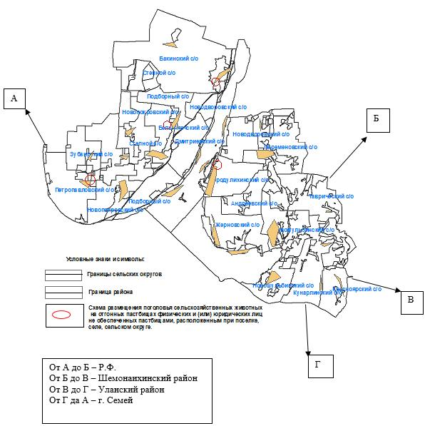

© 2012. РГП на ПХВ «Институт законодательства и правовой информации Республики Казахстан» Министерства юстиции Республики Казахстан

